Derin Öğrenme ile Hata Algılama

Abdullah Yüksel

|  |
| --- |
| Elektronik ve Haberleşme Mühendisliği Bölümü Kocaeli Üniversitesi *225103006* |

Öz

*Bu raporda derin öğrenme alanında keras kütüphanesi ile oluşturulan modelde CNN ağları ve çeşitli iyileştirme metodları kullanılarak kameradan alınan görüntü üzerinde işlemeler yapılarak hata çıkarımları ve sınıflandırmaları yapabilecek eğitilmiş model anlatılacaktır.*

# Giriş

Çalıştığım işyerinde yangın ve hırsız alarmları üzerine ürünler üretiyoruz. Seri üretimden çıkan montajlanmış ürünler hatalı çıkabiliyor. Bu hatalı ürünleri insan gözüyle yakalanamayabiliyor ve büyük zaman kayıpları oluşuyor. Ürünleri göz kontrolü ile değil oluşan hatalar ile eğitilmiş bir model yardımı ile görüntü işleme yapılarak yapay zeka kontrolü yapılabilir. OpenCV ile kameradan görüntü alınacak. Bu görüntüdeki nesnenin olması gereken nesne ile farklılıkları/hataları yakalanacak. Hatalar derin öğrenme modeli ile öğretilecek. Bu hataları yakalanması beklenecek.

# Çalışma

Sayfa düzeni yapılırken aşağıdaki kurallara uyulmalıdır. Hazır taslak kullanmanız veya ayrıntıların kontrolü için örnek bir dosya takip etmeniz bu gereklilikleri yerine getirmeniz açısından önerilir.

## Keras

Model kütüphanesi olarak Keras kullanılacaktır. Sequential ile modelimizi oluşturacağız. Bu modele ekleme yaparken add api sini kullanacağız. Eklediğimiz özellikler, Conv2D, MaxPooling2D, Dropout, Flatten, Dense dir. Sonrasında compile edeceğiz.

Conv2D : evrişim ağlarımız

MaxPooling2D: filtreler sonrasında piksel ekleme

Dropout: seyreltme

Flatten: düzleştirme

Dense: fully connected gizli katmanlar

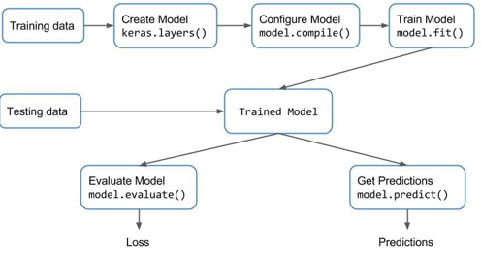

Şekil KERAS

## CNN Evrişimsel Sinir Ağları

Evrişimsel sinir ağları, görüntü üzerinde sınıflandırma, nesne tespiti ve takibi problemlerini çözmek üzere özelleşmiş ağlardır. High level ve low level katmanlardan oluşmaktadır. İstenildiğinde katman derece yükseltilebilir bir dinamik yapıya sahiptir.

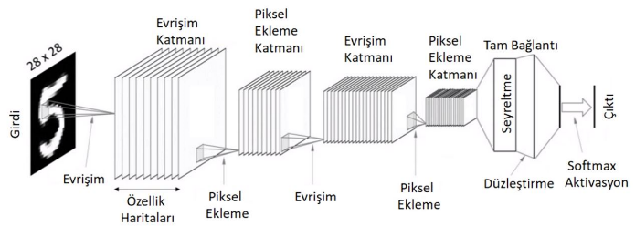

Şekil CNN

Evrişim katmanı öznitelikleri filtreleyerek özellik haritası çıkarır buna evrişim denir. Matris elemanları çarpılır. Görüntü üzerinde gezinerek bu algılamalar yapılır. Gezindikçe kenarlardaki pikseller kaybolur. Görüntünün boyutu azalır.

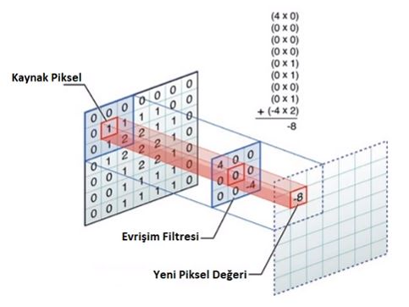

Şekil Öz Nitelik Çıkarımı

### Aktivasyon Fonksiyonu

Aktivasyon fonksiyonu modelin doğrusal olmayan verileri öğrenmesine olanak sağlar. Aktivasyon fonksiyonu olarak ReLU kullanılacaktır. Türevi alınırken sisteme fazla yüklenmemesinden dolayı sıklıkla tercih edilir.

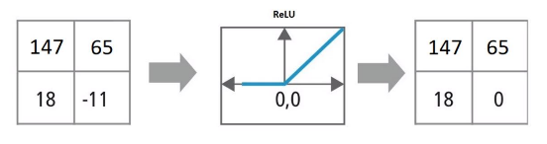

Şekil ReLU

### Piksel Ekleme

Piksel ekleme, evrişim operasyonlarında kaybolan kenardaki piksellerin eklemesinde kullanılır.

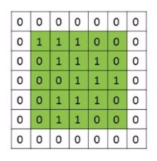

Şekil Piksel Ekleme

### Düzleştirme

Flatten (Düzleştirme). Bu katmanın görevi, Fully Connected Layer a gönderilecek verileri hazırlamaktır. Yapılan işlem ise convolutional pooling katmanından gelen matrislerin tek boyutlu matrise çevrilmesidir.

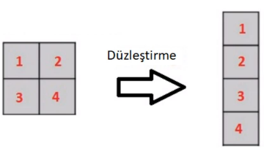

Şekil Düzleştirme

### Gizli Katmanlar

Fully Connected(Tam Bağlantı) oluşturulan gizli katmanlarla sınıflandırma yapılıyor.

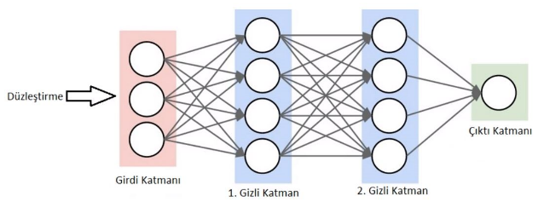

Şekil Gizli Katmanlar

### Seyreltme

Dropout (Seyreltme) rastgele seçilen nöronlar göz ardı edilir. Over fitting i önleyecektir.

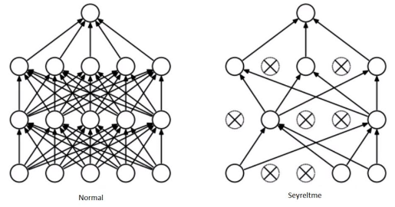

Şekil Seyreltme

## Veri Arttırma

Veri Arttırma (ImageDataGenerator) fonksiyonu ile resimler belirli özellikler girilerek çoğaltılır. Böylece oluşabilecek çeşitli ortam şartlarına göre modeli eğitim kalitesi artacaktır.

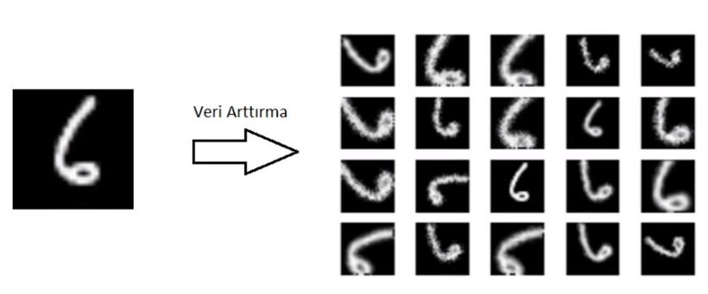

Şekil Veri Arttırımı

# Sonuç

Hatalı dedektörlerde 3 sınıf belirlendi.

* Dedektör yok hatası : 0
* led çubuk hatası : 1
* leke hatası : 2

Model eğitim sonucunda accuracy ve loss performansları çizdirildi.

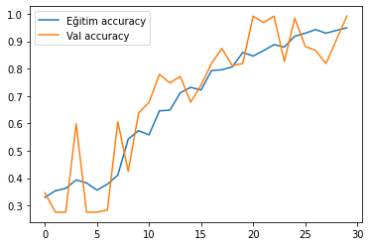

Şekil Kazanc Gösterimi

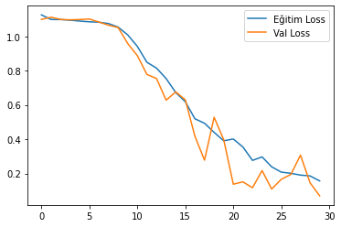

Şekil Kayıp Gösterimi

Kayıp ve kazanç, modelin değerlendirmesini score dizisinde atanarak gösterilir.

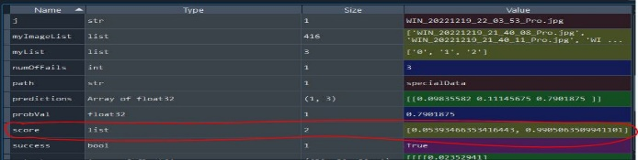

Şekil Sonuc Gösterimi

Confusion matrix ile eğitim sonucu karar verilen sonuçlar görülebilir.

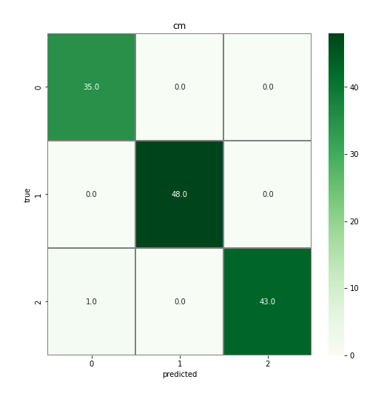

Şekil Tahmin Matrisi

Eğitim modeli yüklenerek probilistik değerler alınır ve bu değerler sonucunda bir tahmin oluşturulur. Hatalara karşı yapılan tahmin sonuçlarının görüntüleri aşağıdadır.

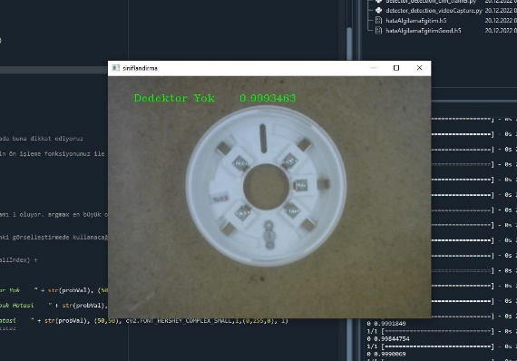

Şekil Dededektör Yok Hata Sonucu

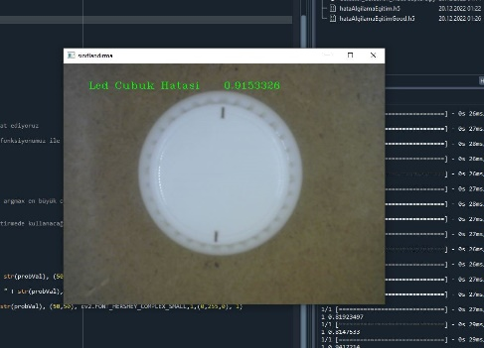

Şekil Led Çubuk Yok Hata Sonucu

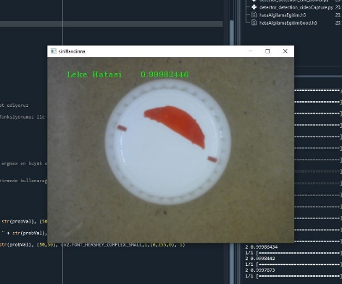

Şekil Leke Hata Sonucu 1

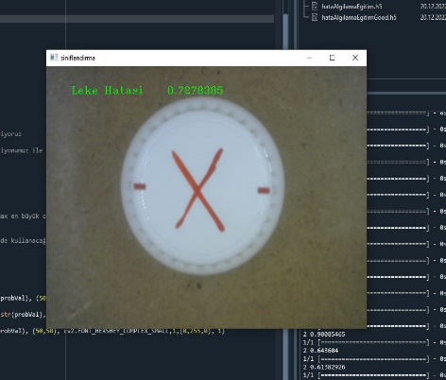

Şekil Leke Hata Sonucu 2

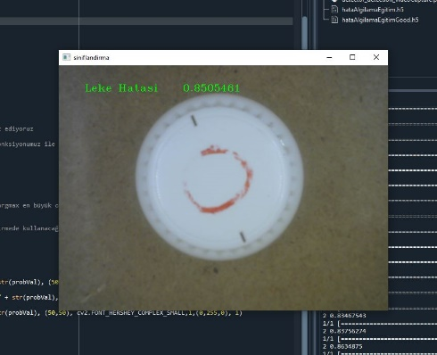

Şekil Leke Hata Sonucu 3

# Kaynakça

Bir Montaj Parçasının Derin Öğrenme ve Görüntü İşleme ile Tespiti 2020

Derin öğrenme yöntemlerini kullanarak görüntülerin analizi 2020

Derin Öğrenme Yöntemleri İle Şüpheli Davranış Tespiti (2022)

Derin Öğrenme ile Görüntü İşleme: Python OpenCV Keras (Gİ-2) (UDEMY)

Python OpenCV ile Sıfırdan Uzmanlığa Görüntü İşleme (Gİ-1) (UDEMY)

OpenCV ile Görüntü İşleme (Python) (UDEMY)

Python'la OpenCv Görüntü İşleme Kursu (UDEMY)